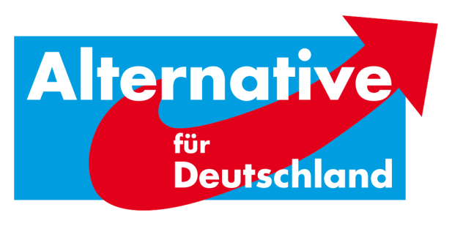
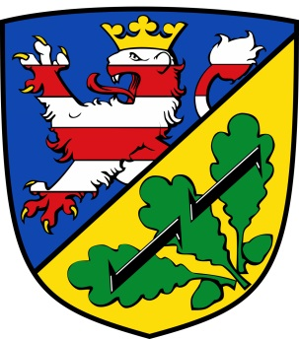
AfD-Fraktion Bad Karlshafen•Friedrich-Ebert-Str. 14•34385 Bad Karlshafen
Stadt Bad Karlshafen
Hafenplatz 8
34385 Bad Karlshafen
z. Hd. dem Magistrat

16. Schriftliche Anfrage der AfD-Fraktion Bad Karlshafen –
Kostenaufstellung Sanierung Thermendach

Sehr geehrte Damen und Herren,
wir fragen nach:

1. Sind alle Sanierung-/Reparaturmaßnahmen am Dach der Therme abgeschlossen?

2. Wie hoch waren die Gesamtkosten der Sanierung?

3. Wer hat welche Kosten übernommen? Bitte tabellarisch nach Kosten und Träger aufteilen bspw. aufgeteilt in Stadt und GmbH.

Wir bitten um Beantwortung mit Tischvorlage in der 10.
Stadtverordnetensitzung /17-2/ am 14.03.2017.

Mit alternativen Grüßen

Florian Kohlweg

Vorstandssprecher
Kreistagsabgeordneter
Stellv. Stadtverordnetenvorsteher
Alternative für Deutschland
Landkreis Kassel

